AI 招聘管理平台

产品说明手册
猎头招聘交付系统 · 岗位全生命周期管理

文档性质 · 产品功能说明（What / Why）
适用对象 · 产品、实施、培训、客户验收、新成员上手
版本日期 · 2026-07-19
截图说明 · 各功能模块附系统实机截图

内部资料 · 请勿外传

目录
提示：在 Word 中右键目录区域 →「更新域」可刷新页码。
（打开文档后请更新目录域）

1. 产品概述

1.1 产品定位
猎头招聘交付系统是一套面向猎头公司内部使用的岗位全生命周期交付管理系统。
系统核心不是「看看板」，而是把招聘交付做成可跟踪、可协作、可审计的闭环：
客户需求进入 → 项目/岗位拆分 → 简历池筛选 → 推荐与锁定
→ 面试推进与评价 → 入职确认 → 质保跟踪 → 统计复盘

1.2 目标用户
角色 | 典型职责
超级管理员 | 账号体系、权限、标签口径、质保规则、审计与系统配置
组长 | 建客户/项目/岗位、分配岗位、看团队交付与绩效
操作员 | 检索简历、接受岗位、推荐候选人、写跟踪与评价、推进入职

1.3 两条业务主线
主线 | 方向 | 说明
需求进入 | 客户 → 猎头 | 甲方提出 JD；猎头在系统中结构化为客户 → 项目 → 岗位
交付推进 | 猎头 → 客户 | 从简历池筛选候选人，推荐、面试、评价，直至入职与质保

1.4 技术概要（阅读产品时可跳过）
• 前端：静态页面 + 共享壳层（导航、标题、权限菜单）
• 后端：FastAPI + PostgreSQL + SQLAlchemy
• 外部抓取数据落在独立 `recruit` schema；交付主数据在业务库中管理

2. 系统边界

2.1 系统负责
• 管理客户、项目、岗位、候选人、推荐、面试、评价、质保
• 消费外部程序已下载/解析好的简历池数据
• 维护内部组织、角色、功能权限与数据范围
• 统计团队与项目交付情况
• 为 Recruit 抓取程序提供「待抓取岗位」配置，并查看每日抓取任务统计

2.2 系统不负责
• 上游招聘平台的爬虫实现与抓取策略本身
• 与智联等平台的直接账号对接（由外部 Recruit 程序承担）
• 简历来源生成策略（系统只读消费 + 业务侧手工导入）

3. 角色与权限总览

3.1 角色能力对照
能力 | 超级管理员 | 组长 | 操作员
用户 / 角色 / 权限 / 数据权限 | 是 | 否 | 否
标签字典 / 质保配置 / 操作日志 | 是 | 否 | 否
新建客户、项目、岗位 | 是 | 是 | 否
分配岗位给操作员 | 是 | 是 | 否
简历池检索、导入、评价 | 是 | 是 | 是
推荐 / 导出简历 | 是 | 是 | 是（需已接受该岗位分配）
统计数据范围 | 全部 | 授权范围 | 个人相关
平台岗位发布（Recruit） | 按菜单权限 | 按菜单权限 | 按菜单权限

3.2 权限模型要点
1. 功能权限：按角色配置页面与操作（菜单动态显示）。
2. 数据权限：可按公司 / 项目 / 岗位范围授权；与「岗位分配任务」联动。
3. 协作关键路径：组长分配岗位 → 操作员在任务看板「接受」→ 才可对该岗位进行推荐等写操作。
4. 简历池：检索对授权角色共享；同级流转有阻断规则，组长可穿透下属数据。
5. 单设备登录：同一账号新登录会踢掉旧会话。

4. 核心业务对象

客户(Company)
└── 项目(Project) ← 甲方某部门下的招聘包
└── 岗位(Position) ← 具体 JD / 招聘人数 / 薪资等
└── 推荐(Recommendation) ← 候选人与岗位的推进关系
├── 面试跟踪 / 评价
└── 入职 → 质保
候选人(Candidate) ← 简历池资源（可来自导入 / Recruit 映射 / 人工建档）

对象 | 含义 | 关键属性示例
客户 | 甲方公司 | 名称、联系人、电话、地址、合作周期、状态
项目 | 招聘包容器 | 所属客户、状态、等级、地点、周期
岗位 | 具体职位需求 | 紧急程度、招聘人数、薪资、地点、JD 描述、负责人
候选人 | 可匹配人才资源 | 基本信息、期望、来源、三维状态
推荐 | 候选人 × 岗位推进关系 | 推荐状态、漏斗分桶、推荐时间
评价 | 面试/推进过程留痕 | 轮次、等级、分值、内容、评价人
质保 | 入职后稳定期管理 | 入职日期、质保月数、剩余天数、状态
岗位分配任务 | 组长 → 操作员协作 | pending / accepted / rejected / revoked
标签 / 热词 | 统一口径与快捷检索 | 字段映射、样式、启用状态

5. 端到端交付主流程

登录
→ 建客户
→ 建项目 / 拆岗位（可 JD 智能解析预填）
→ 组长「分配权限」给操作员
→ 操作员在「任务看板」接受待办
→ 简历导入 或 Recruit 抓取入池 或 数据池检索（含 AI）
→ 「推荐至岗位」（自动锁定，每岗最多 10 人）
→ 「岗位候选人」页推进状态 + 写评价/跟踪
→ 候选人详情确认「已入职」
→ 「质保期管理」监控
→ 「统计管理」复盘
→ 「操作日志」审计（管理员）

6. 功能模块详解

以下按产品菜单与实际页面组织。每个模块包含：用途、入口、功能介绍、关键说明，以及 📷 截图占位。

6.1 登录与账号安全
项 | 说明
**用途** | 身份认证与会话管理，保障账号安全
**入口** | `login.html`；未登录访问业务页自动跳转

功能介绍
• 账号密码登录，登录成功进入数据看板
• Token 会话持久化；登出清除会话
• 单设备互踢：新登录使旧设备失效并提示
• 个人设置页可修改密码（忘记密码需联系管理员重置）
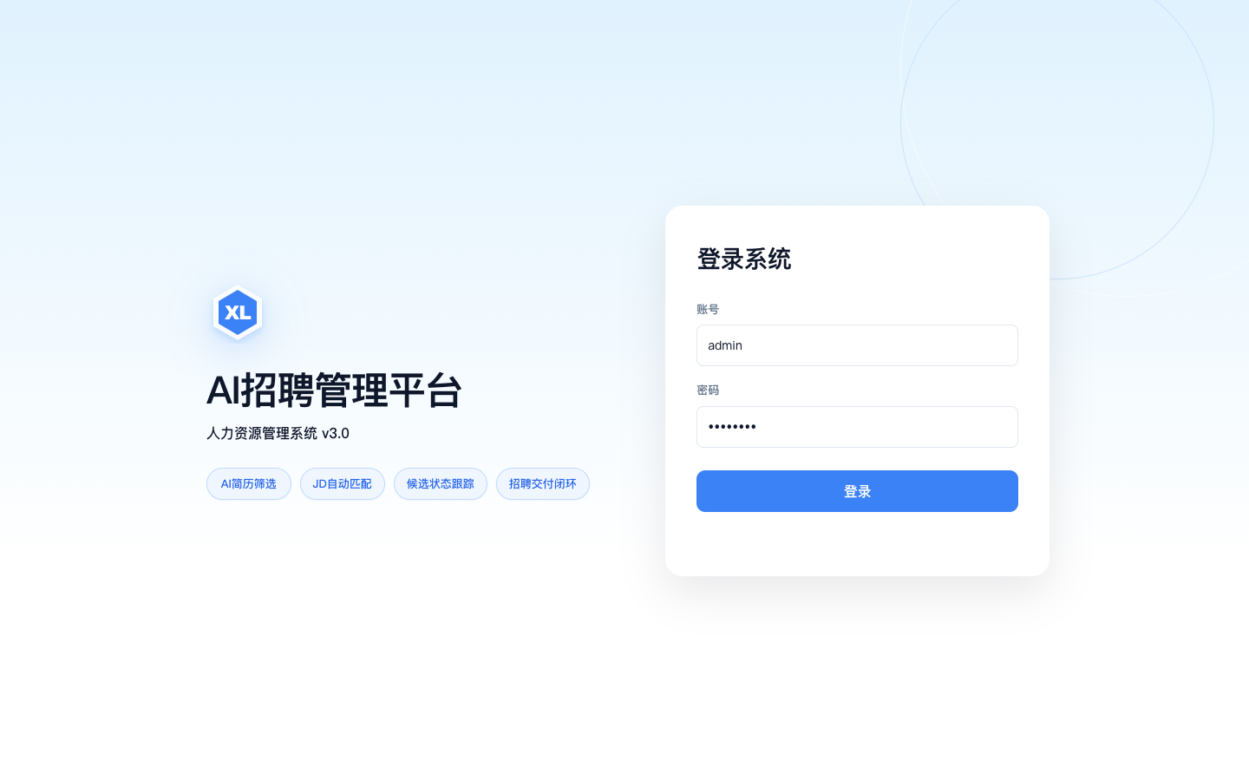
图 1 登录页

6.2 首页 / 数据看板
项 | 说明
**用途** | 经营与交付概览，快速下钻到待办与明细
**入口** | 侧栏「首页」→ `dashboard.html`

功能介绍
能力 | 介绍
顶部 KPI | 求职者总数、客户公司数、总推荐数、待办岗位等；点击可跳转对应模块
推荐日历 | 按月查看「已推荐」人数；选日查看当日推荐明细（可按组长分组）
月度看板 | 本月推荐、面试活动、已入职、本月新增岗位及明细列表
顶栏通知 | 铃铛进入任务与通知中心

关键说明：看板是管理展示层，不替代主流程操作；操作员的「待办岗位」主要对应待接受的岗位分配任务。
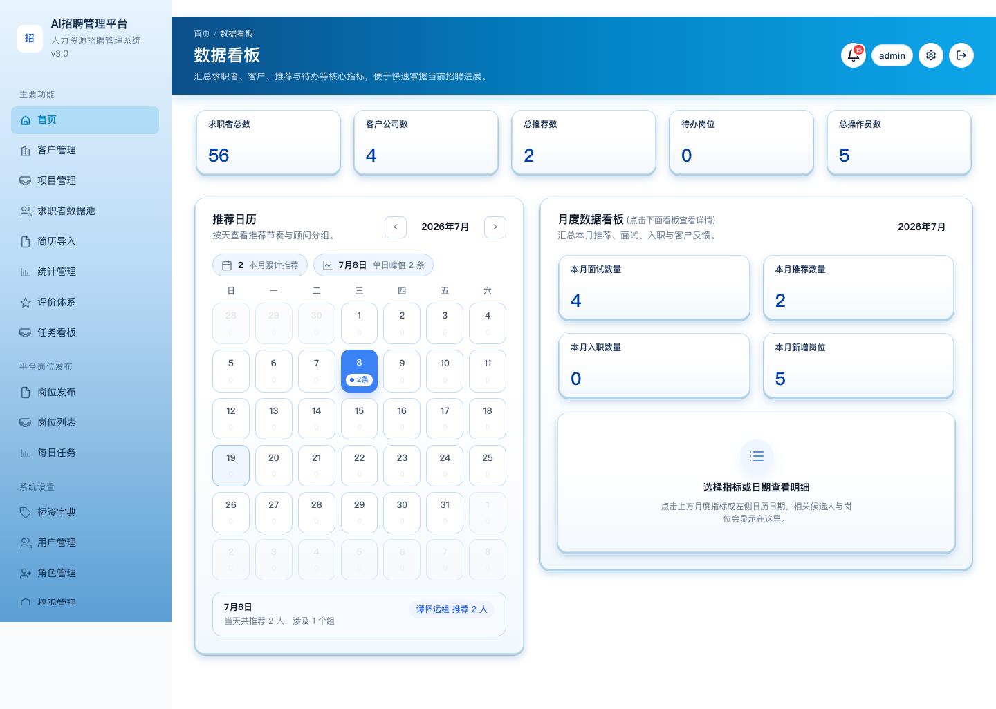
图 2 首页数据看板

6.3 客户管理
项 | 说明
**用途** | 管理甲方公司主数据，是项目与岗位的起点
**入口** | 侧栏「客户管理」→ `customers.html`

功能介绍
能力 | 介绍
KPI 概览 | 客户公司数、进行中项目、累计交付、岗位总数等，支持下钻
客户列表 | 公司名称、联系人、电话、地址、项目数、岗位数、状态、操作
新建 / 编辑 / 删除 | 维护客户档案；删除会级联清理下游关联数据（需确认）
状态切换 | 支持失效 / 恢复
结构预览 | 点击公司名浮层展示「项目 → 岗位」树，可进入岗位候选人页
跳转项目 | 按客户过滤进入项目管理

表单要点：客户名称、联系人、电话、邮箱、地址、合作周期、备注。
关键说明：没有客户不能建项目；创建/编辑通常需组长或管理员权限。
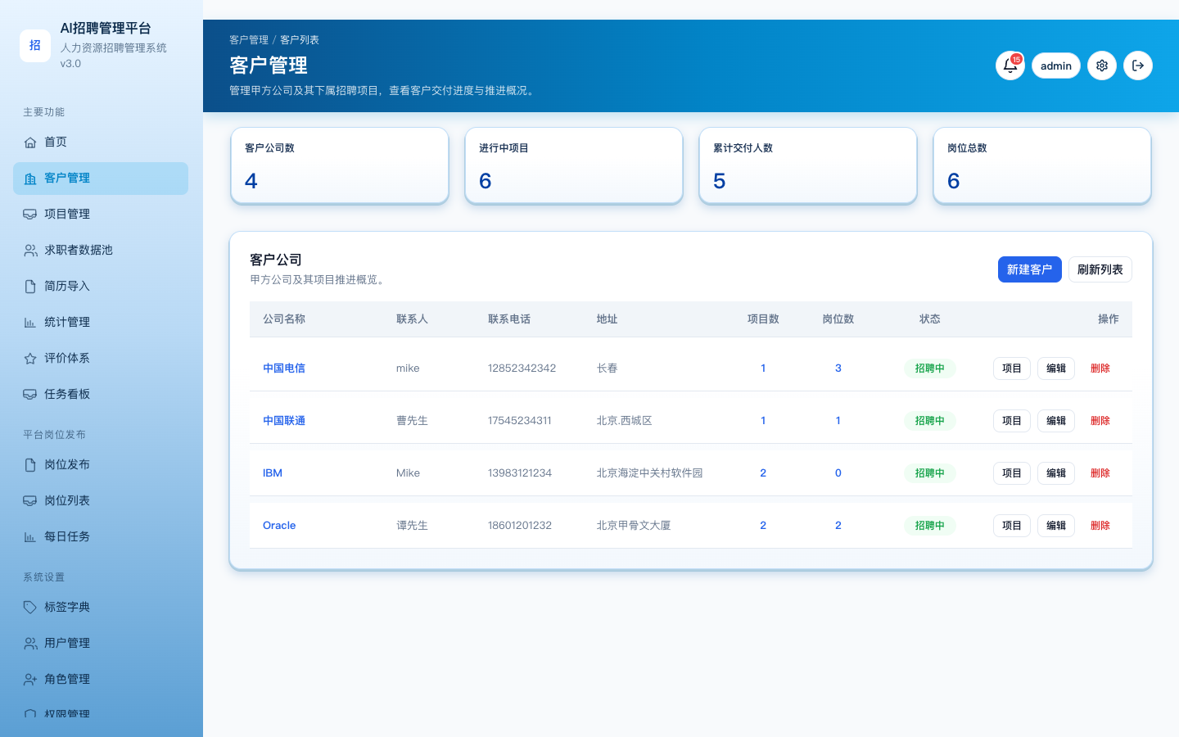
图 3 客户管理

6.4 项目管理（含岗位管理）
项 | 说明
**用途** | 以「招聘包」管理项目，并在项目下拆分岗位承接交付
**入口** | 侧栏「项目管理」→ `projects.html`（双 Tab：项目列表 / 岗位列表）

6.4.1 项目列表
能力 | 介绍
KPI | 项目总数、招聘中、招聘完毕、紧急岗位；点击可过滤
筛选 | 项目名称、所属公司、状态、等级、「我的项目」
CRUD | 新建 / 编辑 / 删除 / 状态切换
列表信息 | 公司、项目名、状态、等级、招聘人数、地点、岗位数、创建时间

项目状态：招聘中 / 招聘完毕 / 招聘中止。
自动完结规则：项目下每个岗位的「已入职人数 ≥ 招聘人数」时，项目变为「招聘完毕」。

6.4.2 岗位列表
能力 | 介绍
筛选 | 岗位名、公司、项目、紧急程度、薪资范围
列表 | 公司、项目、岗位、紧急程度、招聘人数、薪资、地点、候选人漏斗（选中/未选/淘汰）
新建岗位 | 填写 JD、人数、薪资、地点等
JD 智能建岗 | 粘贴或上传 JD 文本（txt/pdf）→ LLM 解析预填 → 人工确认创建
分配权限 | 组长多选操作员，生成岗位分配待办
进入岗位候选人 | 点击岗位名进入 `position-candidates.html`

关键说明：操作员不可创建岗位；推荐写操作依赖「已接受」的岗位分配。
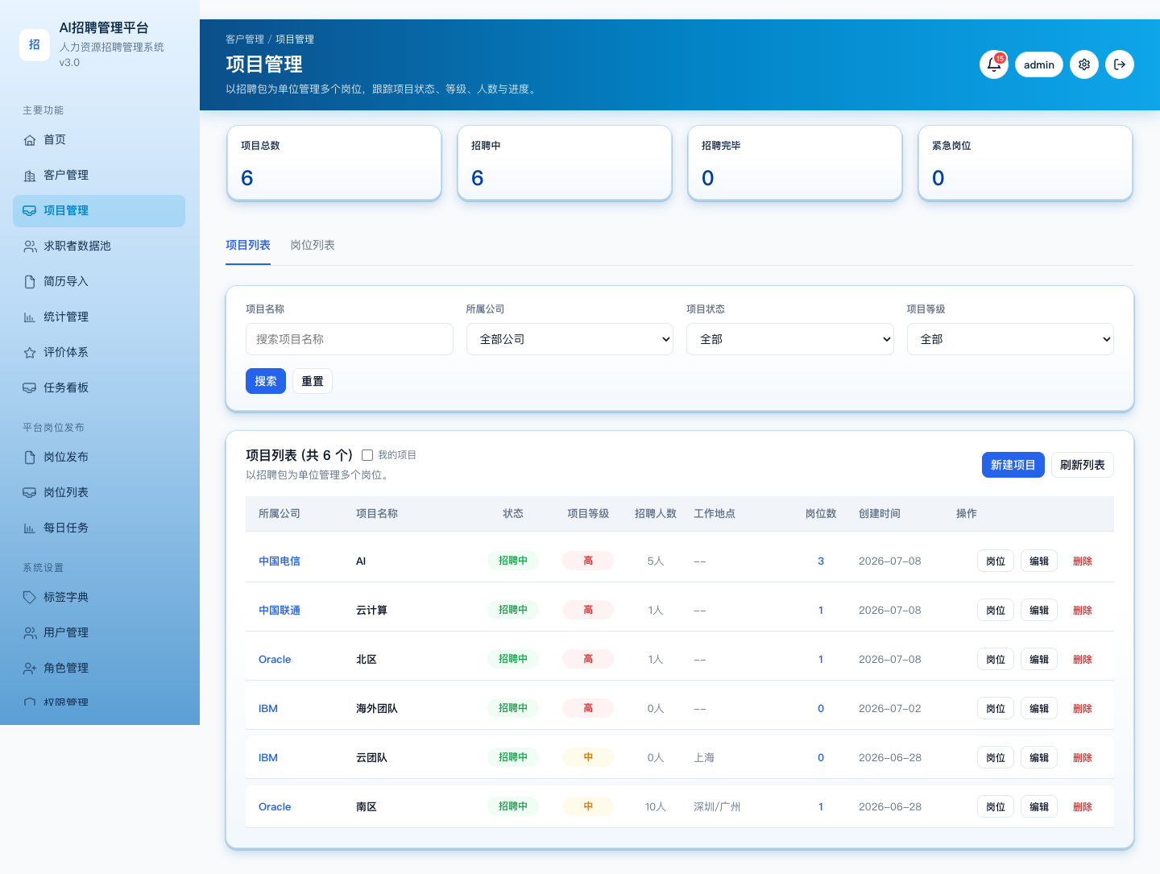
图 4 项目管理-项目列表
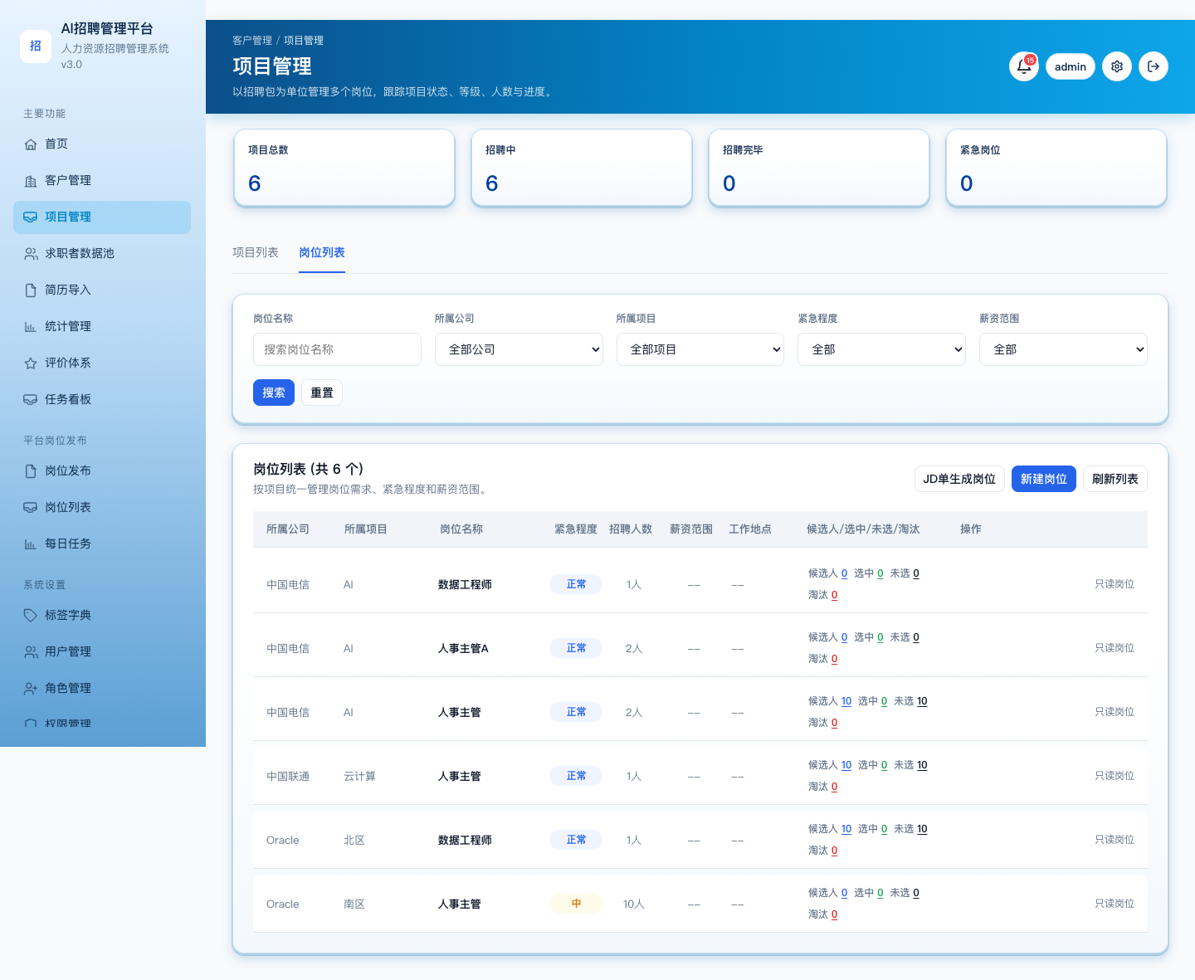
图 5 项目管理-岗位列表

6.5 岗位候选人管理
项 | 说明
**用途** | 单岗位交付工作台：推进推荐状态、写评价、导出简历
**入口** | 项目管理 / 客户预览 → `position-candidates.html?position_id=…`

功能介绍
能力 | 介绍
岗位摘要 | 紧急程度、招聘人数、薪资、候选人/已推荐/已入职计数、JD 面板
筛选 | 姓名、流程状态、漏斗分桶、匹配度
候选人列表 | 联系方式、当前职位、城市、学历、经验、推荐状态
添加候选人 | 跳回数据池并带上岗位上下文
行内展开 | 候选人跟踪 + 评价
状态推进 | 更新推荐状态；移除推荐以释放锁定名额
导出 | 单人 / 批量导出 PDF 简历
详情弹窗 | 与数据池共用完整候选人详情能力

推荐状态流转（示意）
待推荐 → 已推荐 → 客户已收 / 客户未收 → 安排面试
→ 拒绝 / 淘汰 / 未录用 / 已入职

关键规则
• 每岗位同时锁定候选人上限 10 人
• 已入职候选人不可移除推荐关系
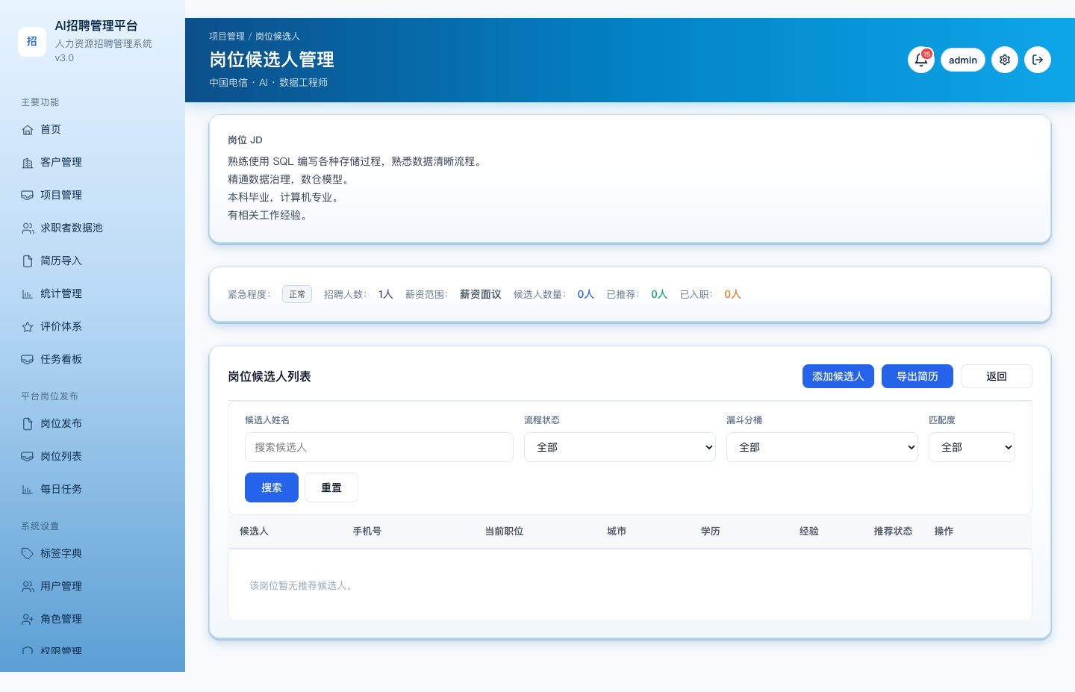
图 6 岗位候选人管理

6.6 求职者数据池
项 | 说明
**用途** | 猎头找人的核心工作台：检索、筛选、推荐、导出
**入口** | 侧栏「求职者数据池」→ `candidates.html`

功能介绍
能力 | 介绍
KPI | 候选人总数、今日新增、已锁定；可点击过滤
关键词搜索 | 空格为 AND，逗号/竖线为 OR；优先期望岗位，其次经历字段
条件筛选 | 期望城市（省市区）、学历、年龄、经验、排序、状态（已推荐/未锁定/已锁定/自己锁定/未面试等）
猜你想搜 | 标签字典中的热词快捷过滤
AI 检索 | 粘贴 JD，在当前列表内做 LLM 匹配 Top5
搜索方案 | 保存常用搜索条件，便于复用
列表操作 | 跨页多选、批量推荐至岗位、批量导出 PDF、分页
去重展示 | 按 PDF 文件名 / 手机 / 邮箱 / 姓名等规则去重
外部简历 | Recruit 来源通过关联展示；实质性操作触发「触碰即入库」

候选人详情弹窗（多页共用）
• 基本信息编辑、备注
• 候选人跟踪（面试记录 CRUD、初筛标记）
• 面试评价（等级与 1–5 分联动）
• 入职状态开关（已入职 / 未入职及原因）
• 发送邮件、入职后随访
• 推荐到项目/岗位、继续推荐其他岗位
• PDF 导出（可带合同号、项目号、猎头职位等信息）
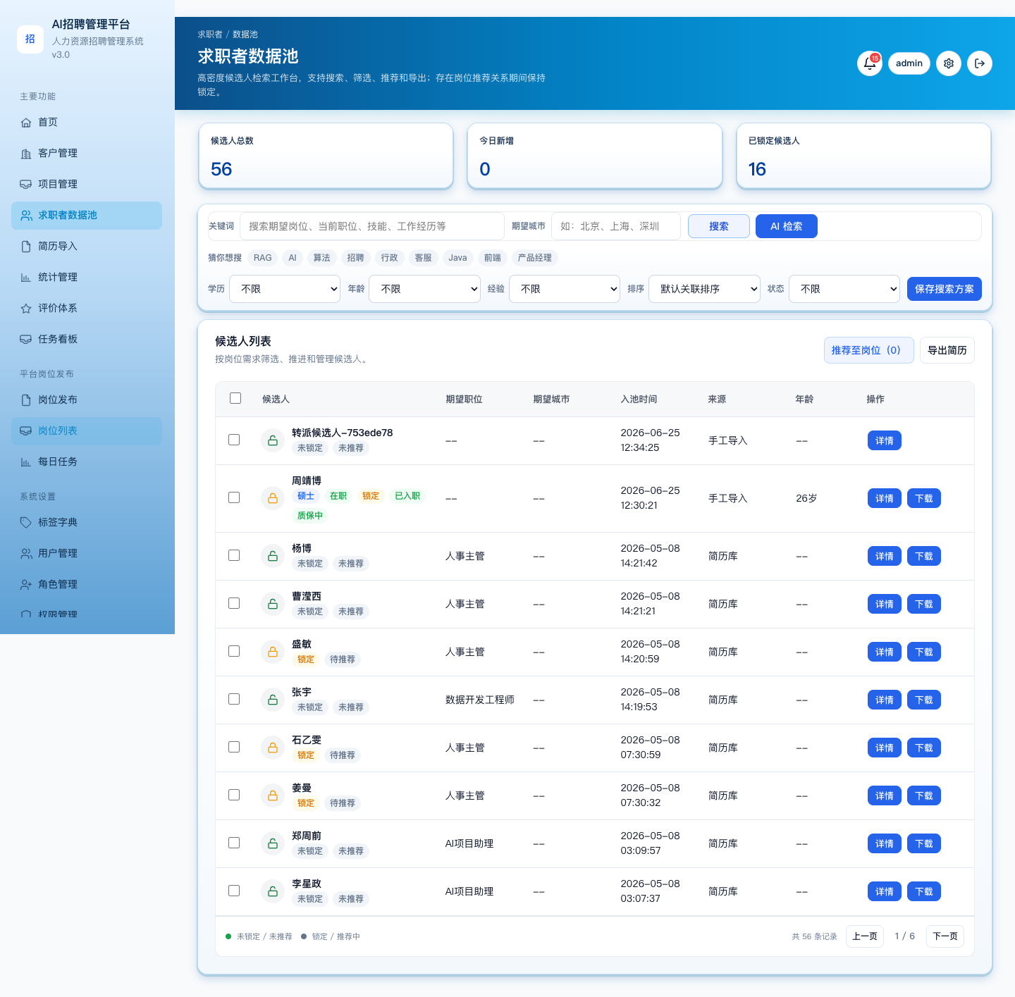
图 7 求职者数据池
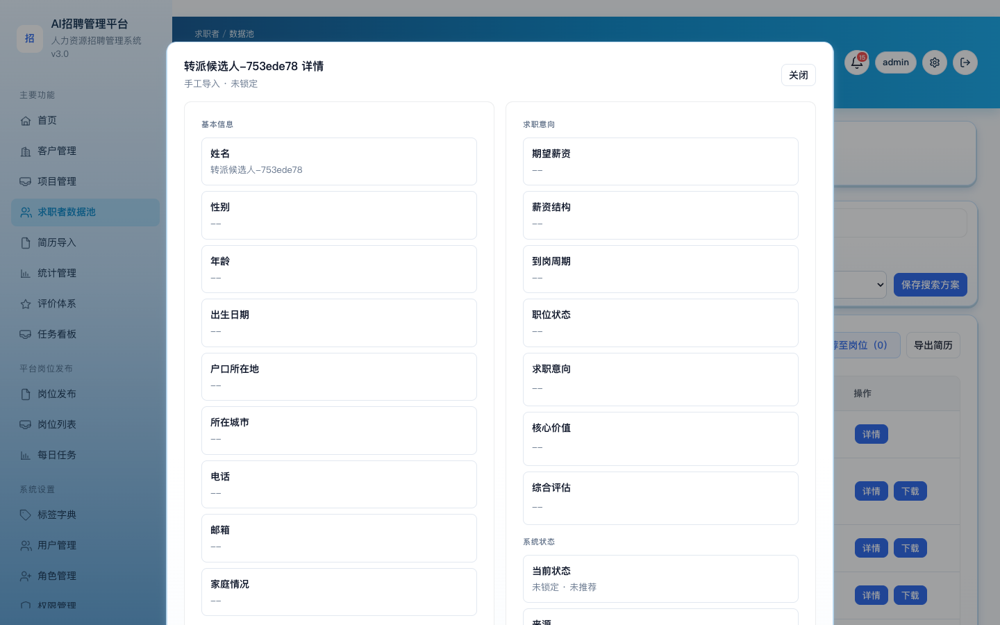
图 8 候选人详情

6.7 简历导入
项 | 说明
**用途** | 手工补录 PDF 简历进入业务池
**入口** | 侧栏「简历导入」→ `import.html`

功能介绍
能力 | 介绍
单份导入 | 上传一份 PDF 解析入库
批量导入 | 多文件批量处理
导入时间线 | 查看成功 / 失败 / 待复核记录
同名处理 | 同名候选人进入**待复核**，不静默覆盖
联动 | 成功后可在数据池检索；写入操作日志与站内通知

说明：平台抓取主链路见「平台岗位发布」；本模块侧重人工补录。
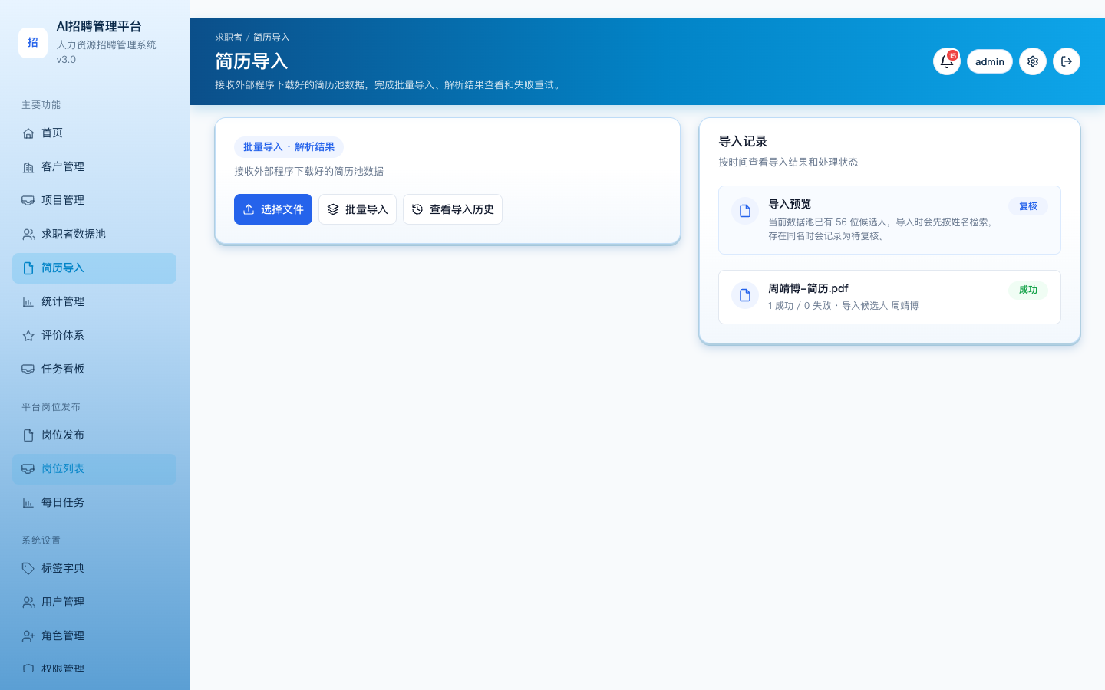
图 9 简历导入

6.8 评价体系
项 | 说明
**用途** | 沉淀候选人在推进与面试中的轮次评价，形成过程留痕
**入口** | 侧栏「评价体系」→ `evaluations.html`

功能介绍
能力 | 介绍
评价列表 | 候选人、关联岗位、轮次、等级、分值、内容、评价人、时间
筛选 | 按候选人姓名、等级（优秀/良好/一般/较差/不合格）
新增评价 | 选择候选人、岗位、轮次，等级与分值联动
日常入口 | 岗位候选人页 / 候选人详情弹窗中也可写入；本页偏聚合查询

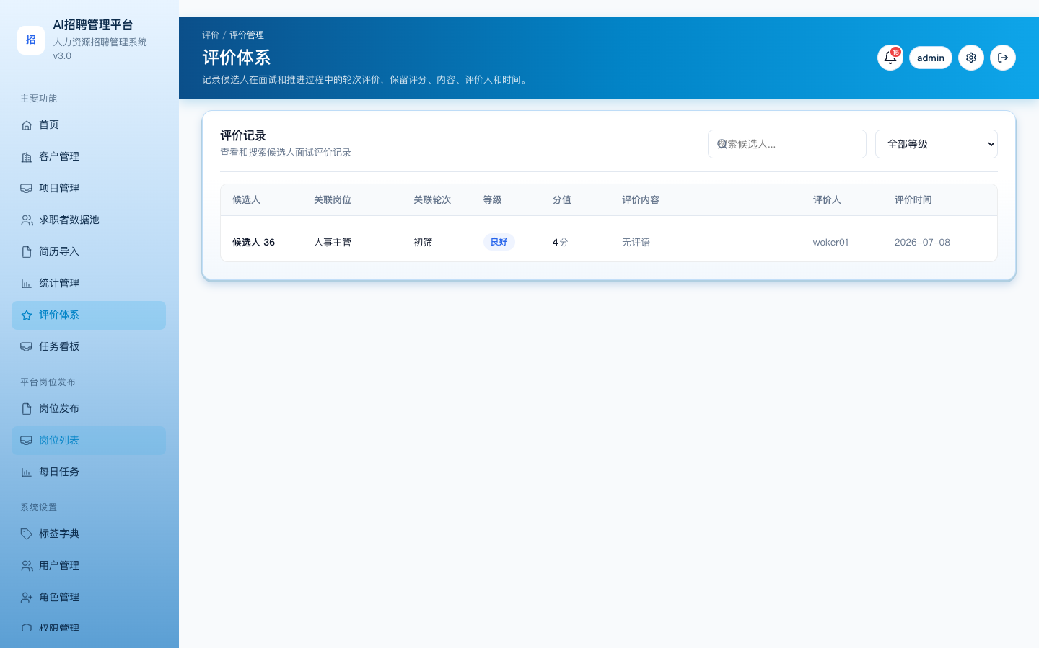
图 10 评价体系

6.9 质保期管理
项 | 说明
**用途** | 配置统一质保期，并监控已入职候选人的质保状态
**入口** | 侧栏「质保期管理」→ `warranty.html`（需相应权限）

功能介绍
能力 | 介绍
质保规则 | 统一配置 1 / 3 / 6 / 9 / 12 个月（默认常用 6 个月）
监控列表 | 仅已入职：入职日期、质保期、剩余天数、状态
提醒 | 临近到期高亮
重新激活 | 可将入职时间更新为当天，重启质保计算
详情查看 | 查看质保相关明细

质保相关状态（示意）：质保中 / 质保到期 / 即将到期 / 可重新激活 等。
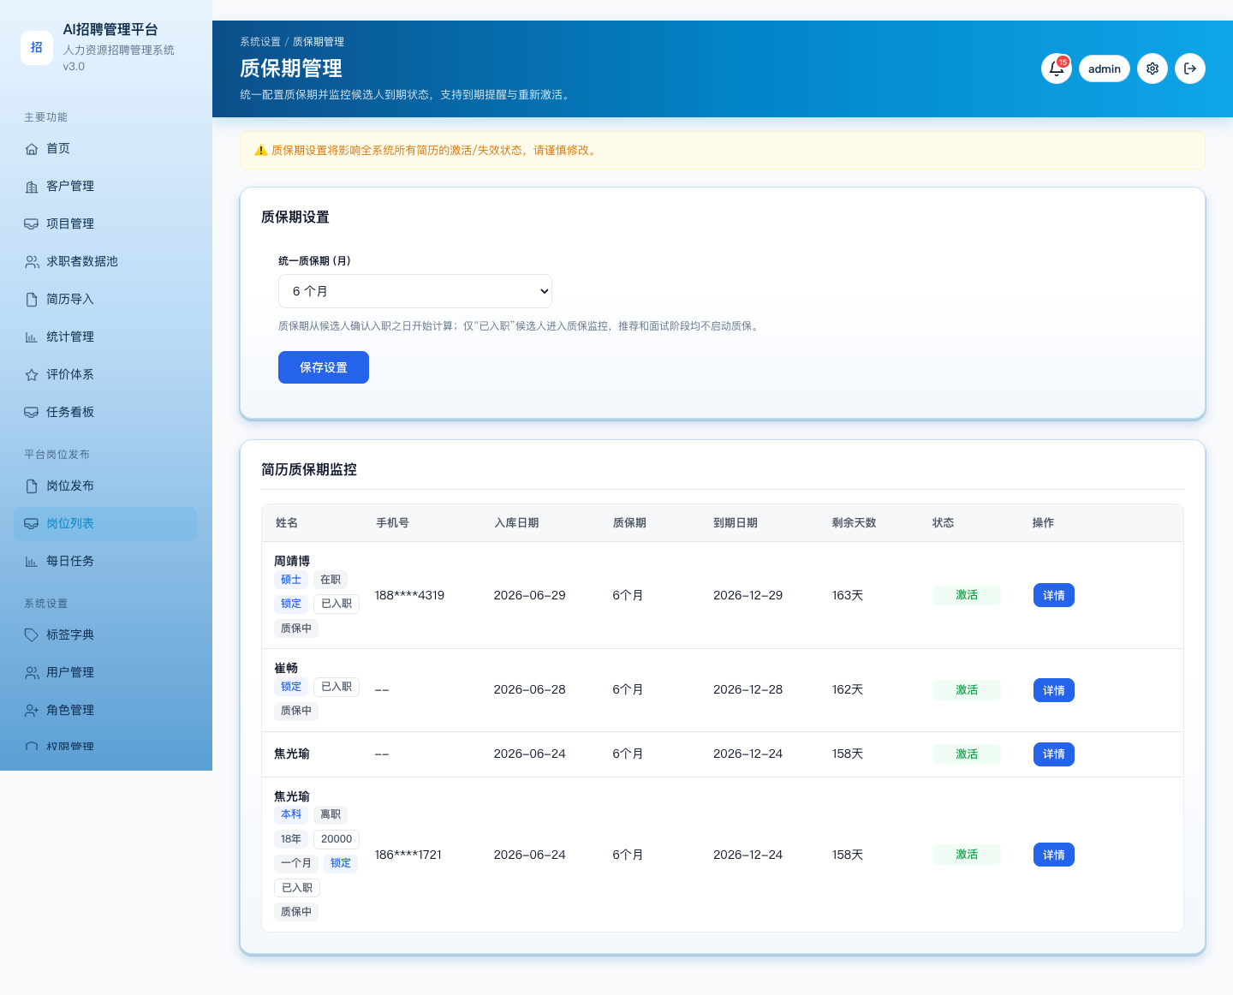
图 11 质保期管理

6.10 统计管理
项 | 说明
**用途** | 经营指标与转化漏斗，支持按角色数据范围复盘
**入口** | 侧栏「统计管理」→ `statistics.html`

功能介绍
能力 | 介绍
六维 KPI | 求职者、客户、推荐、录用、协作用户、审计日志等；可下钻
趋势 | 近 30 天新增简历 / 推荐 / 录用
转化漏斗 | 推荐 → 面试 → 录用 → 留存
排行 | 团队排行、客户排行
分布图 | 如薪资分布等
权限过滤 | 管理员全量；组长授权范围；操作员个人相关

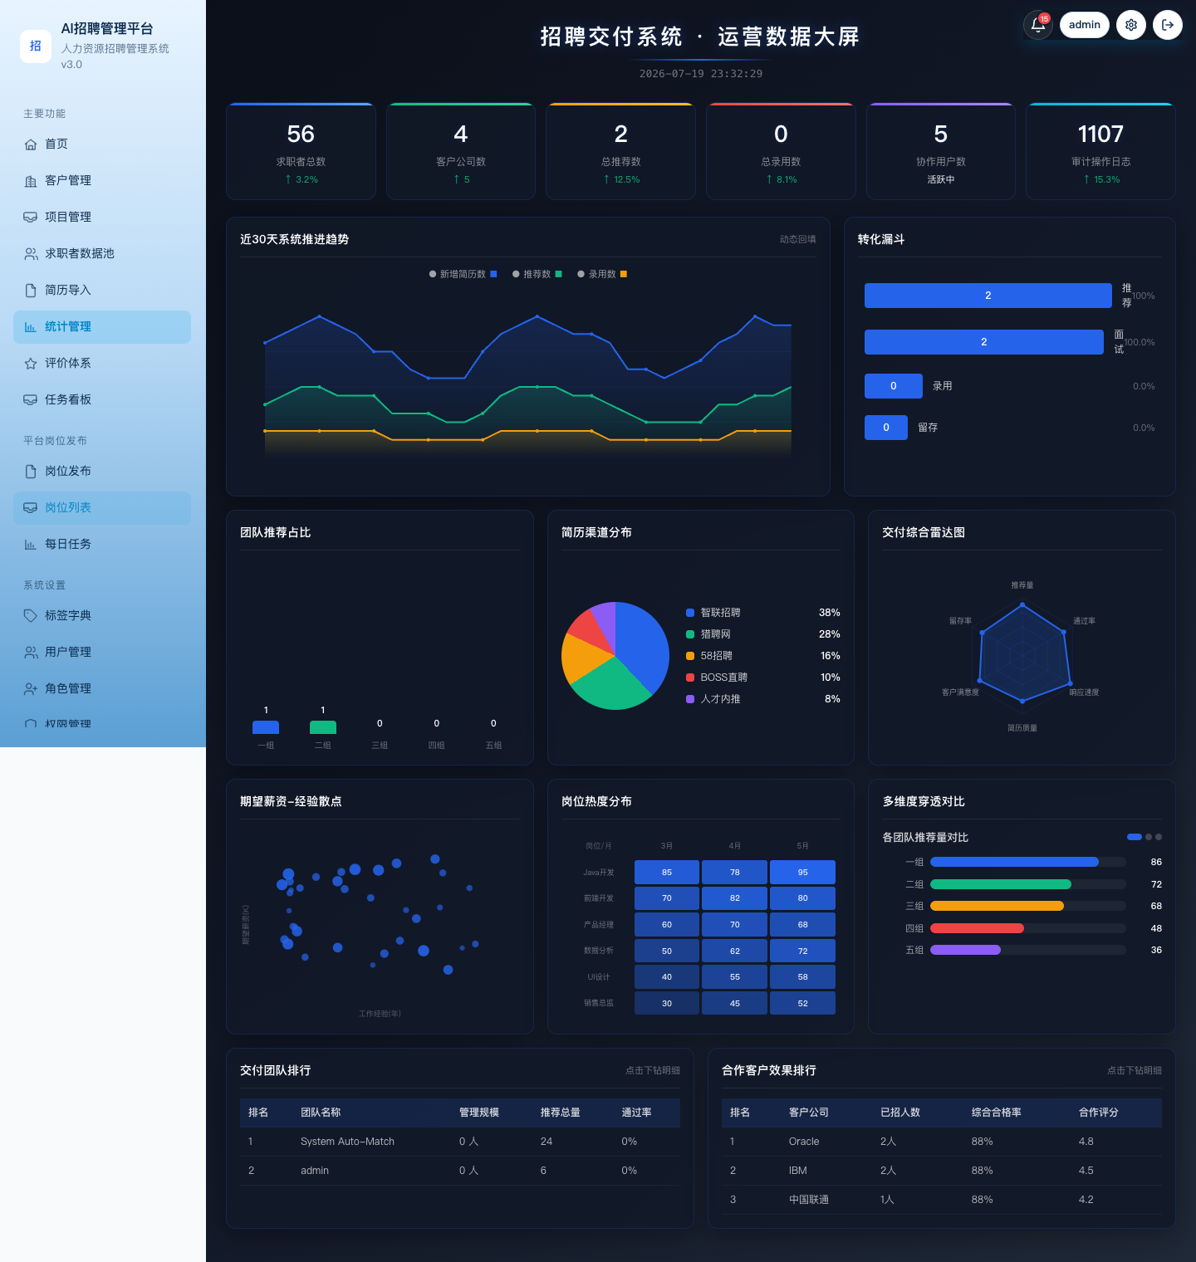
图 12 统计管理

6.11 任务看板与通知
项 | 说明
**用途** | 岗位协作待办中心 + 站内消息中心
**入口** | 侧栏「任务看板」→ `notifications.html?tab=position-tasks`；顶栏铃铛

A. 岗位分配待办
能力 | 介绍
待办列表 | 岗位、项目、分配人/被分配人、时间、状态
接受 / 拒绝 | 操作员处理待办；可填说明
权限生效 | 接受后获得该岗位推荐等写权限
回执 | 组长收到处理结果通知

B. 站内通知
能力 | 介绍
消息列表 | 导入、评价、质保、AI、推荐、系统等事件
筛选 | 类型、已读、关键词、日期
已读管理 | 单条 / 批量标记已读

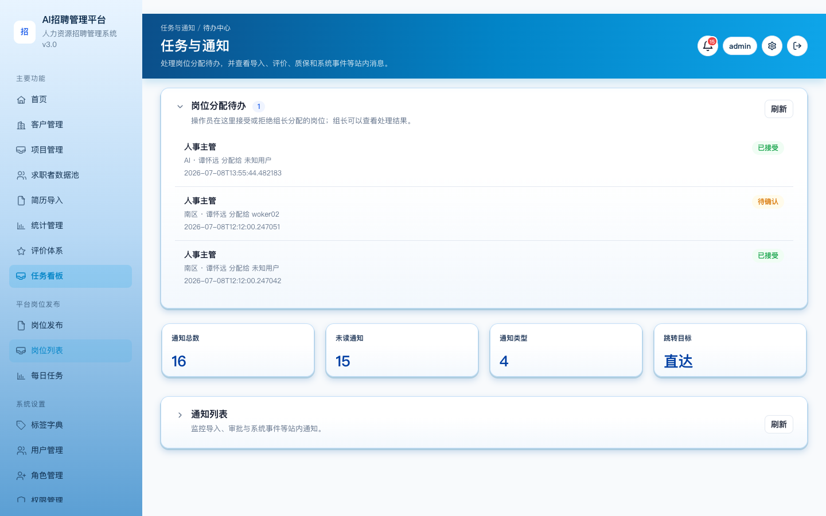
图 13 任务看板-岗位待办
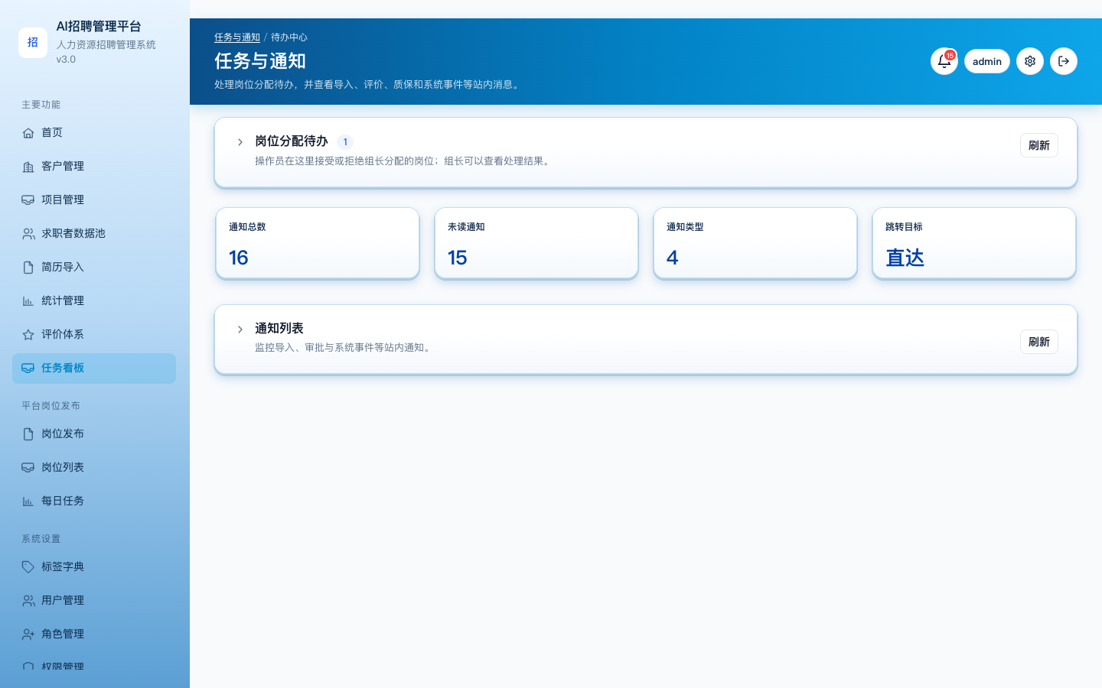
图 14 任务看板-通知

6.12 平台岗位发布（Recruit 抓取配置）
与交付侧「项目岗位」分离：本模块写入 `recruit` schema，供外部抓取程序读取。

6.12.1 岗位发布
项 | 说明
**入口** | 侧栏「岗位发布」→ `recruit-job-publish.html`

功能介绍：发布抓取条件，包括岗位名称、工作地点、年龄上下限、学历、候选人活跃时间、每日打招呼上限、搜索关键词、是否参与抓取（有效 / 跳过）。

6.12.2 岗位列表
项 | 说明
**入口** | 侧栏「岗位列表」→ `recruit-job-list.html`

功能介绍：维护 Recruit 岗位库；按有效状态、关键词筛选；编辑 / 删除；控制是否参与抓取。

6.12.3 每日任务
项 | 说明
**入口** | 侧栏「每日任务」→ `recruit-daily-tasks.html`

功能介绍：按日期查看抓取任务统计——打招呼、索要简历、简历下载、简历回执；可按发布人、岗位查看。
端到端链路（示意）
发布抓取岗位 → 外部程序执行 → 简历下载落库
→ AI Worker 解析结构化 → 数据池可见（触碰即入库）

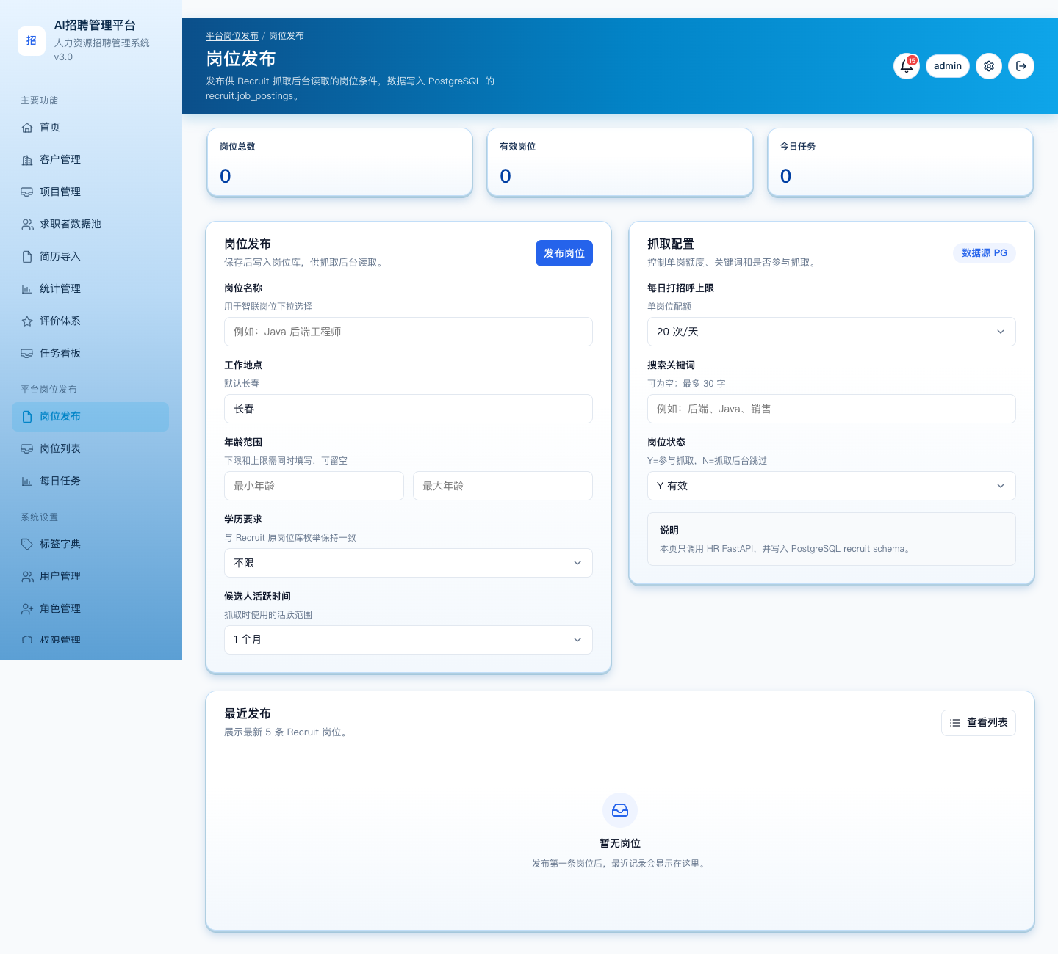
图 15 岗位发布
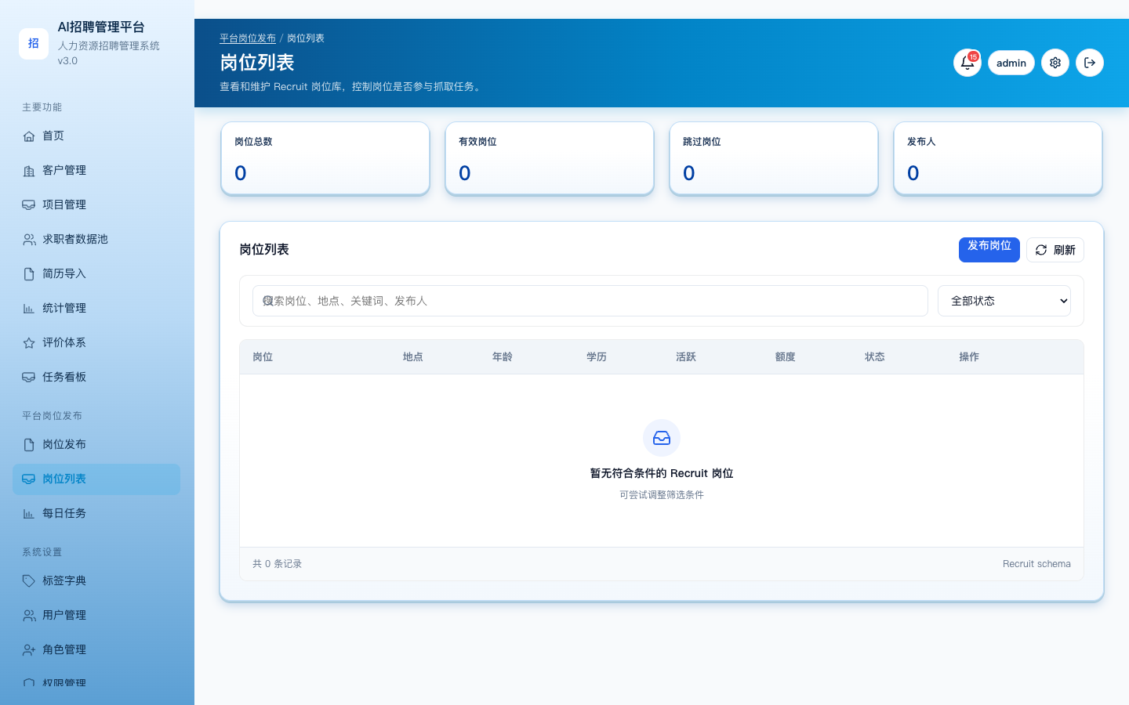
图 16 岗位列表
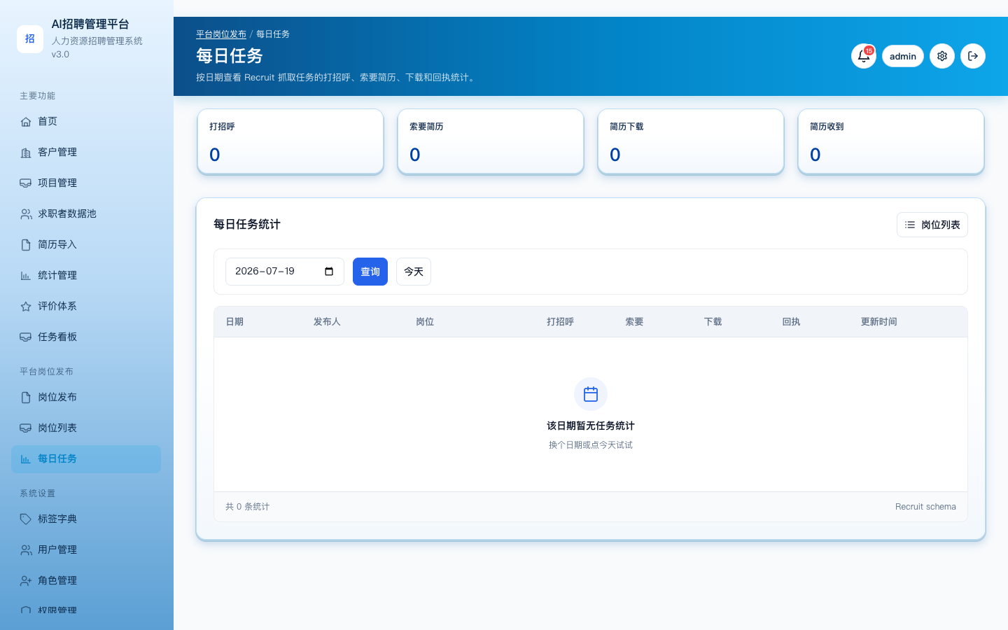
图 17 每日任务

6.13 用户管理
项 | 说明
**用途** | 管理内部账号、组织归属与启用状态
**入口** | 侧栏「用户管理」→ `users.html`

功能介绍
能力 | 介绍
账号 CRUD | 创建 / 编辑 / 删除
安全 | 重置密码、启用 / 停用
组织 | 角色、直属组长；组长行可展开直属组员
筛选 | 用户名/姓名、角色、状态
列表 | 联系方式、邮箱、最后登录等

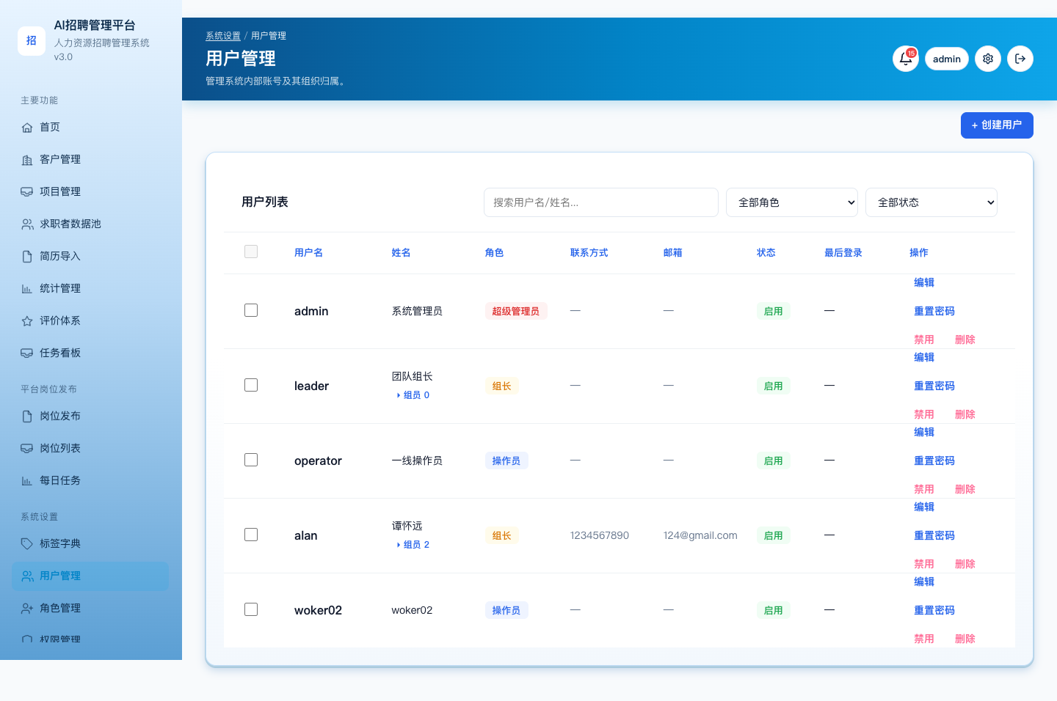
图 18 用户管理

6.14 角色管理
项 | 说明
**用途** | 定义角色及权限模板
**入口** | 侧栏「角色管理」→ `roles.html`

功能介绍
• 创建 / 编辑 / 删除角色；启用 / 停用
• 一站式授权弹窗：按模块勾选页面与操作权限
• 查看角色下用户数并可跳转用户列表过滤
预设角色通常包括：超级管理员、组长、操作员（名称以系统配置为准）。
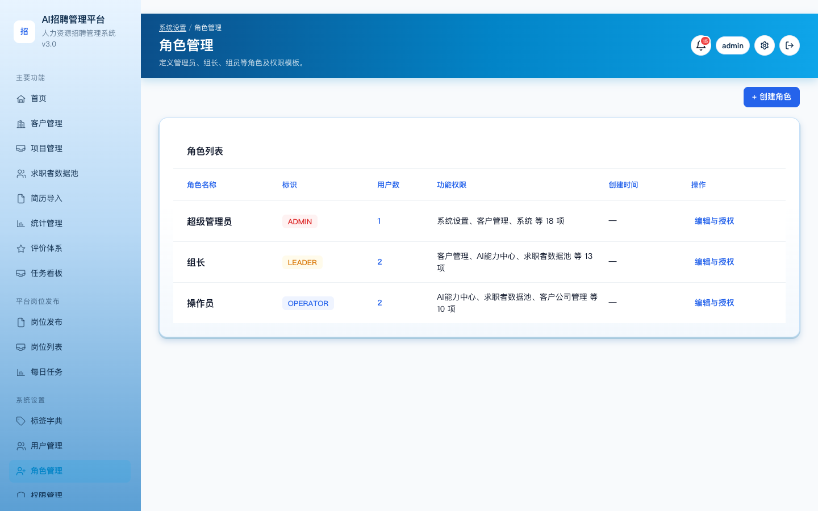
图 19 角色管理
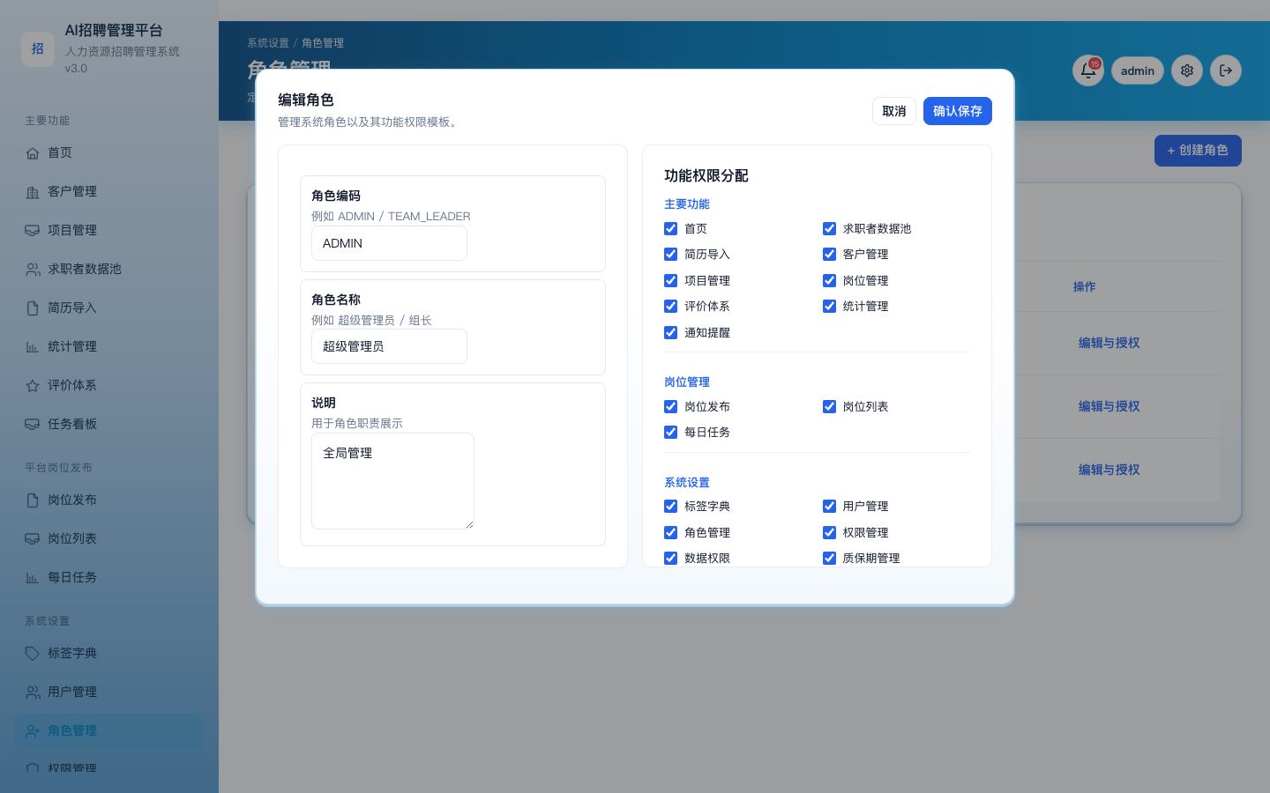
图 20 角色授权

6.15 权限管理
项 | 说明
**用途** | 维护功能权限矩阵与角色授权关系
**入口** | 侧栏「权限管理」→ `permissions.html`

功能介绍
• Tab：功能权限 / 数据权限说明
• 功能权限：权限标识、类型（menu / button / action）、模块、关联角色、启用状态
• 支持增删改角色-权限绑定
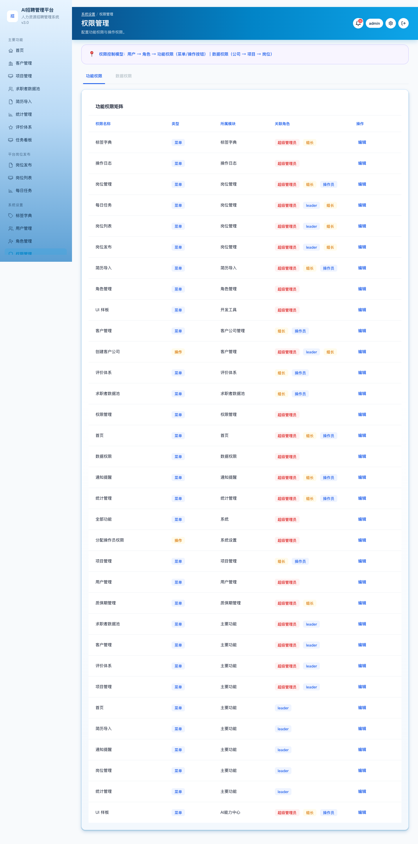
图 21 权限管理

6.16 数据权限
项 | 说明
**用途** | 配置可见的客户 / 项目 / 岗位数据范围
**入口** | 侧栏「数据权限」→ `data-permissions.html`

功能介绍
• 按组长 / 操作员视角管理授权
• 范围类型：company / project / position
• 启用 / 停用、移除分配
• 与岗位分配任务联动：操作员需接受岗位后，推荐等写权限才真正可用
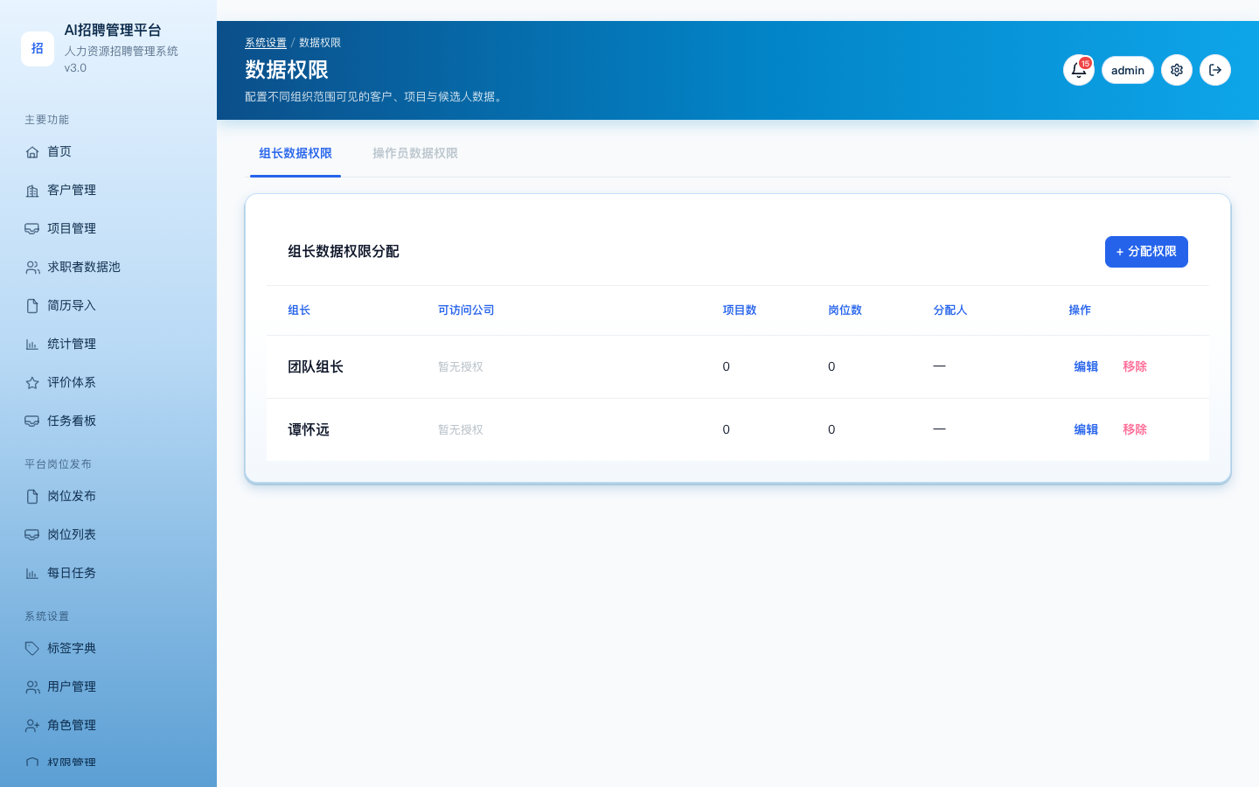
图 22 数据权限

6.17 标签字典
项 | 说明
**用途** | 统一标签口径，服务列表展示与快捷搜索
**入口** | 侧栏「标签字典」→ `dictionary.html`

功能介绍
能力 | 介绍
标签字段配置 | 按候选人 / 岗位 / 项目 / 客户等对象，配置字段 → 展示名 → 标签样式
列表生效 | 数据池、岗位候选人、质保等页面按配置展示系统标签
热词管理 | 文案、排序、启用；数据池「猜你想搜」仅展示已启用热词

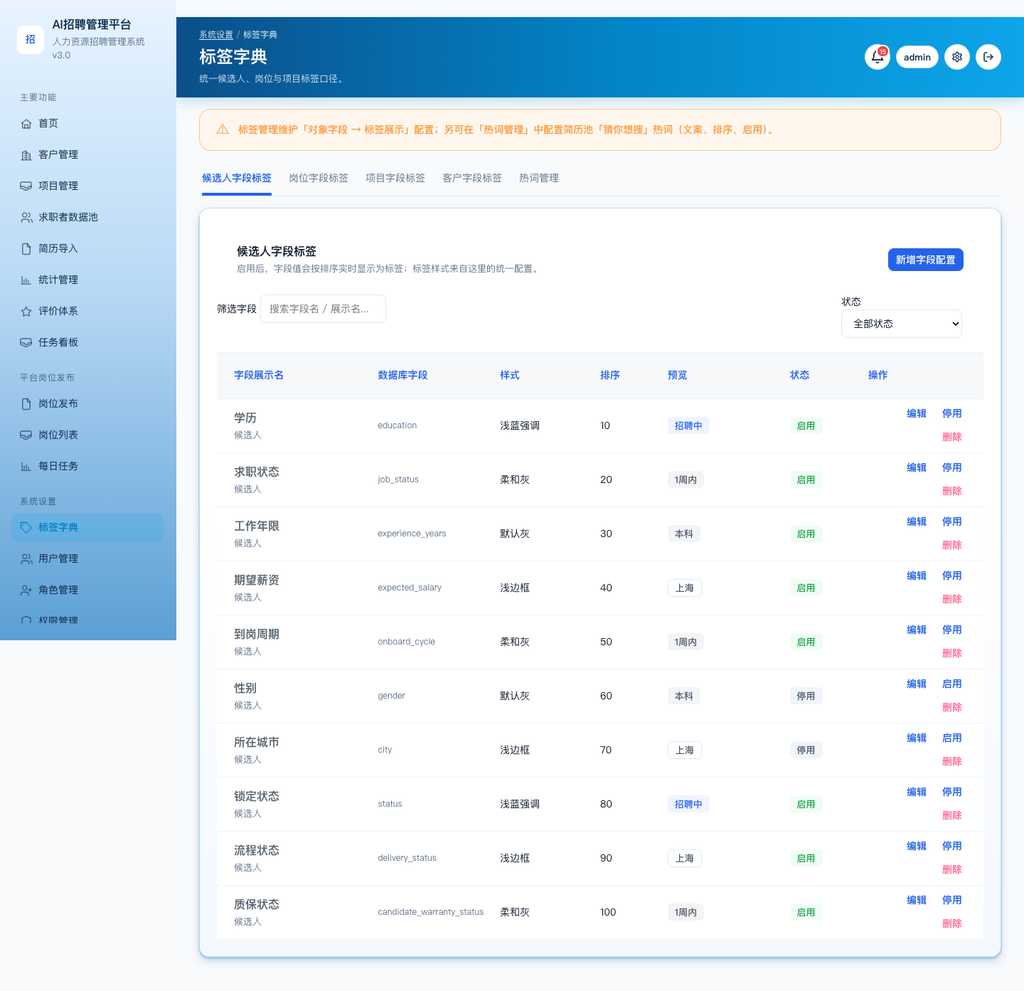
图 23 标签字典

6.18 操作日志
项 | 说明
**用途** | 关键操作审计留痕，满足合规与问题追溯
**入口** | 侧栏「操作日志」→ `logs.html`（通常仅超级管理员）

功能介绍
能力 | 介绍
KPI | 操作总数及导入 / 推荐 / 权限等分类过滤
筛选 | 操作人、模块、动作、对象、结果、关键词、日期范围
导出 | 当前结果导出 CSV
覆盖范围 | 导入、推荐、权限变更、导出、登录、改密等

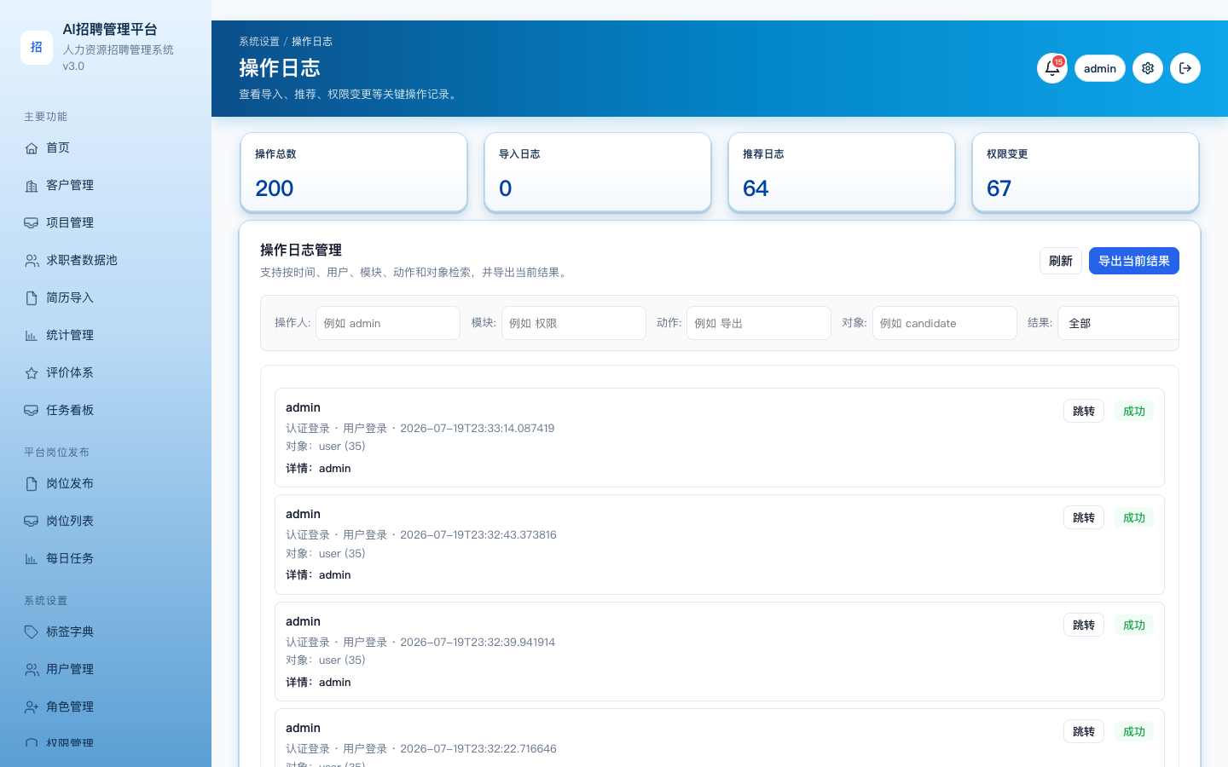
图 24 操作日志

6.19 AI 能力中心
项 | 说明
**用途** | 集中发起与查看 AI 相关任务
**入口** | `ai-center.html`（面包屑可达；可不在侧栏常驻）

功能介绍
能力 | 介绍
任务类型 | 简历解析、JD 生成、简历匹配、抓取简历等
任务列表 | 创建任务、查看最近结果、刷新状态
数据范围 | 普通用户通常仅见自己创建的任务
关联能力 | 数据池 AI 检索、JD 智能建岗、后台 resume parser worker 解析 Recruit 下载简历

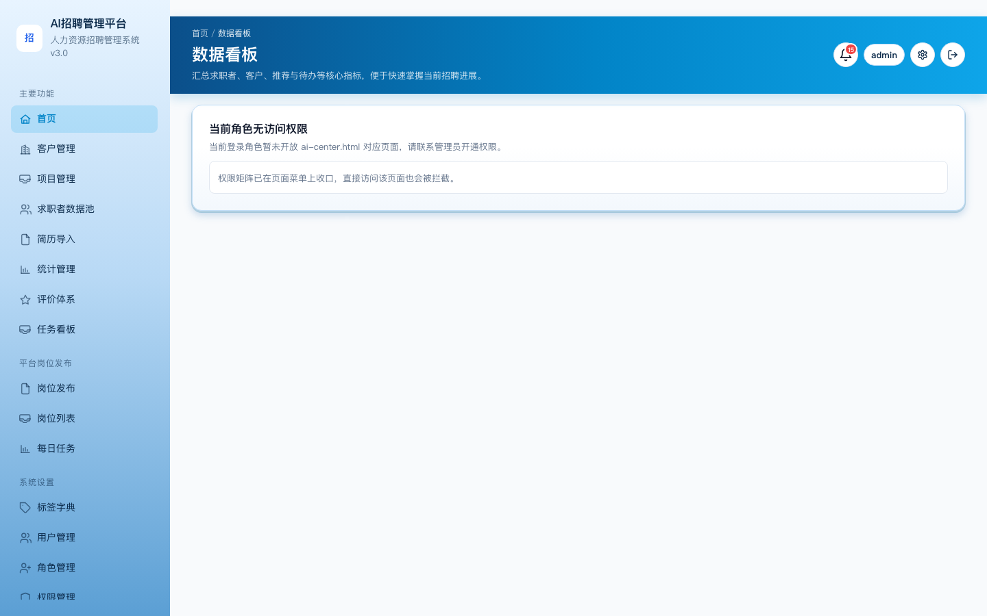
图 25 AI能力中心

6.20 系统配置
项 | 说明
**用途** | 系统级参数与邮件通道配置
**入口** | `system-config.html`

功能介绍
• 系统名称、水印、日志保留等参数
• 邮件 SMTP / 发件人配置与连接测试（候选人详情发信依赖此配置）
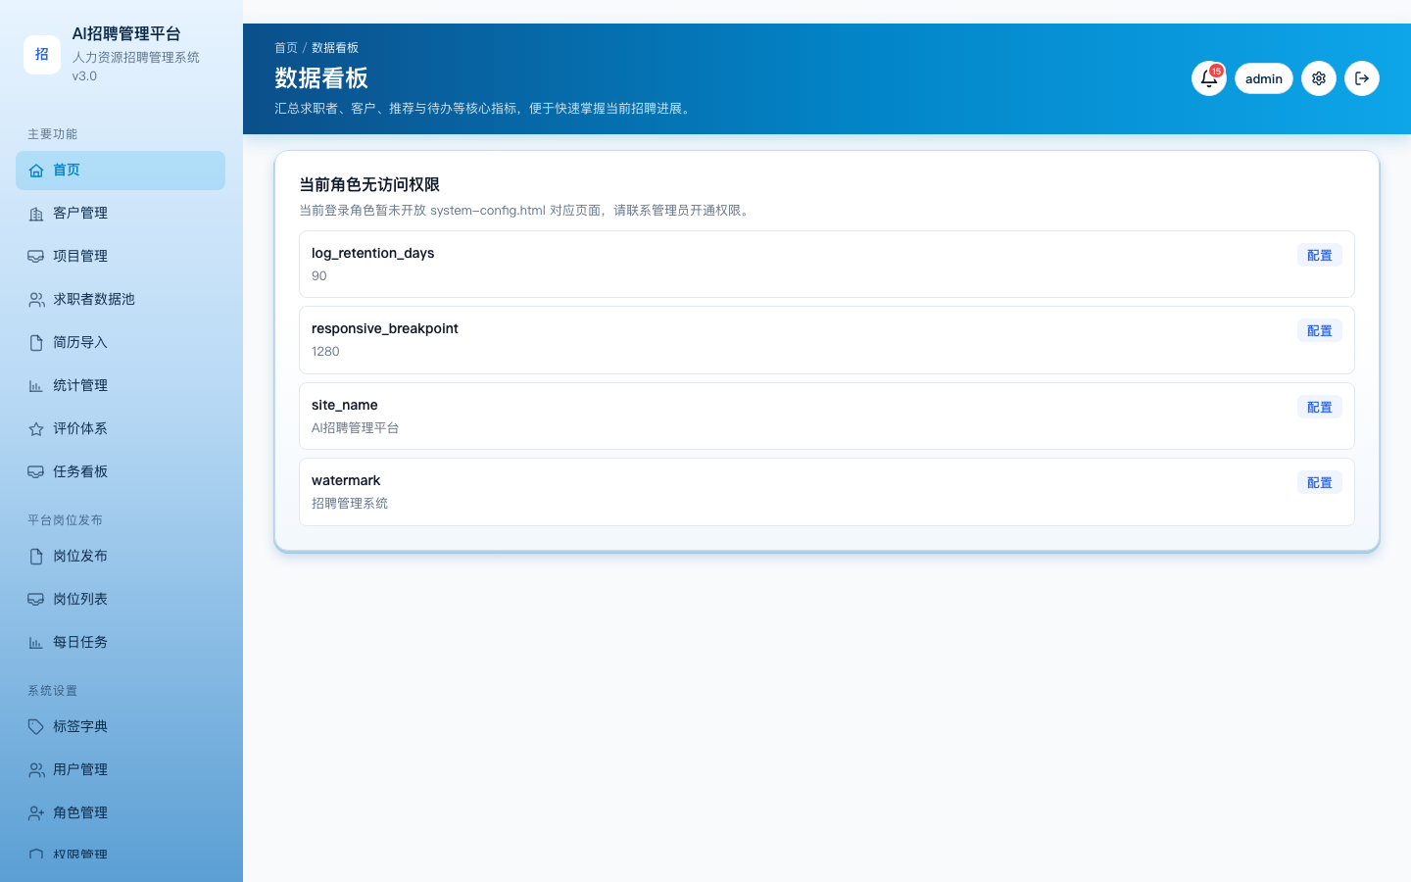
图 26 系统配置

6.21 个人设置
项 | 说明
**用途** | 个人账号安全（修改密码）
**入口** | 顶栏用户区 → 设置 → `settings.html`

功能介绍：校验当前密码后设置新密码；变更写入审计日志。
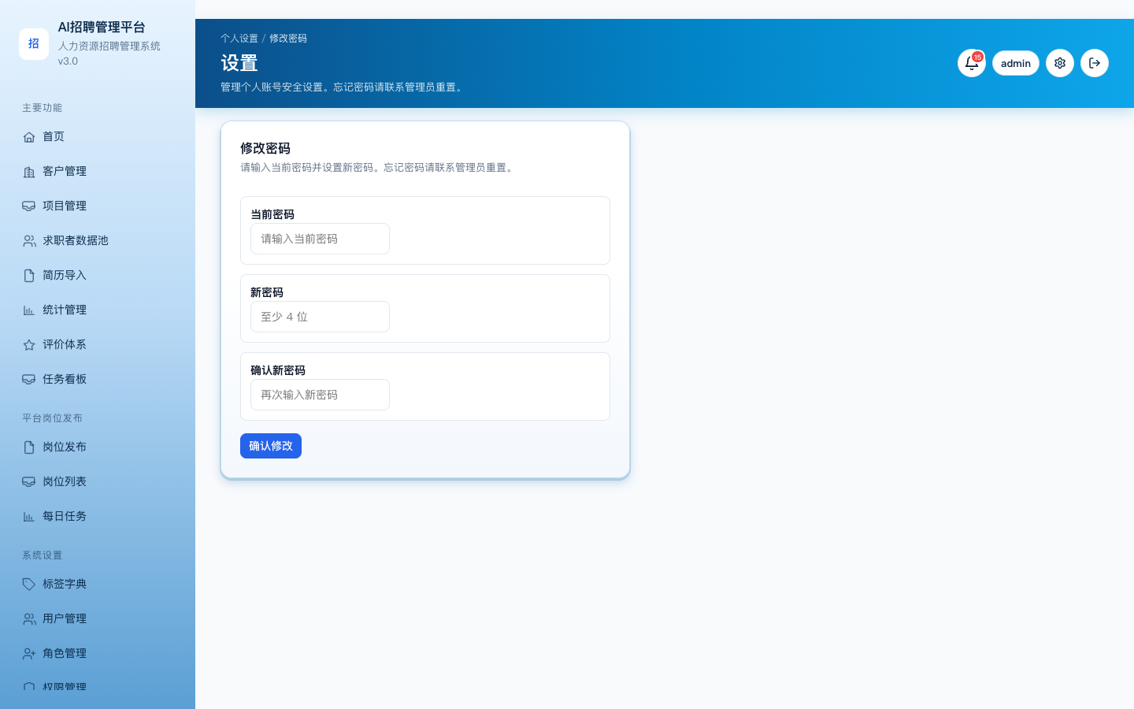
图 27 个人设置

6.22 开发工具（非业务交付）
模块 | 入口 | 介绍
数据探针 | `db-explorer.html` | 直接预览 PostgreSQL 物理表，辅助排查；可识别 recruit 表
UI 样板 | `ui-kit.html` | 设计令牌、组件与标签色板，作为页面视觉验收基准

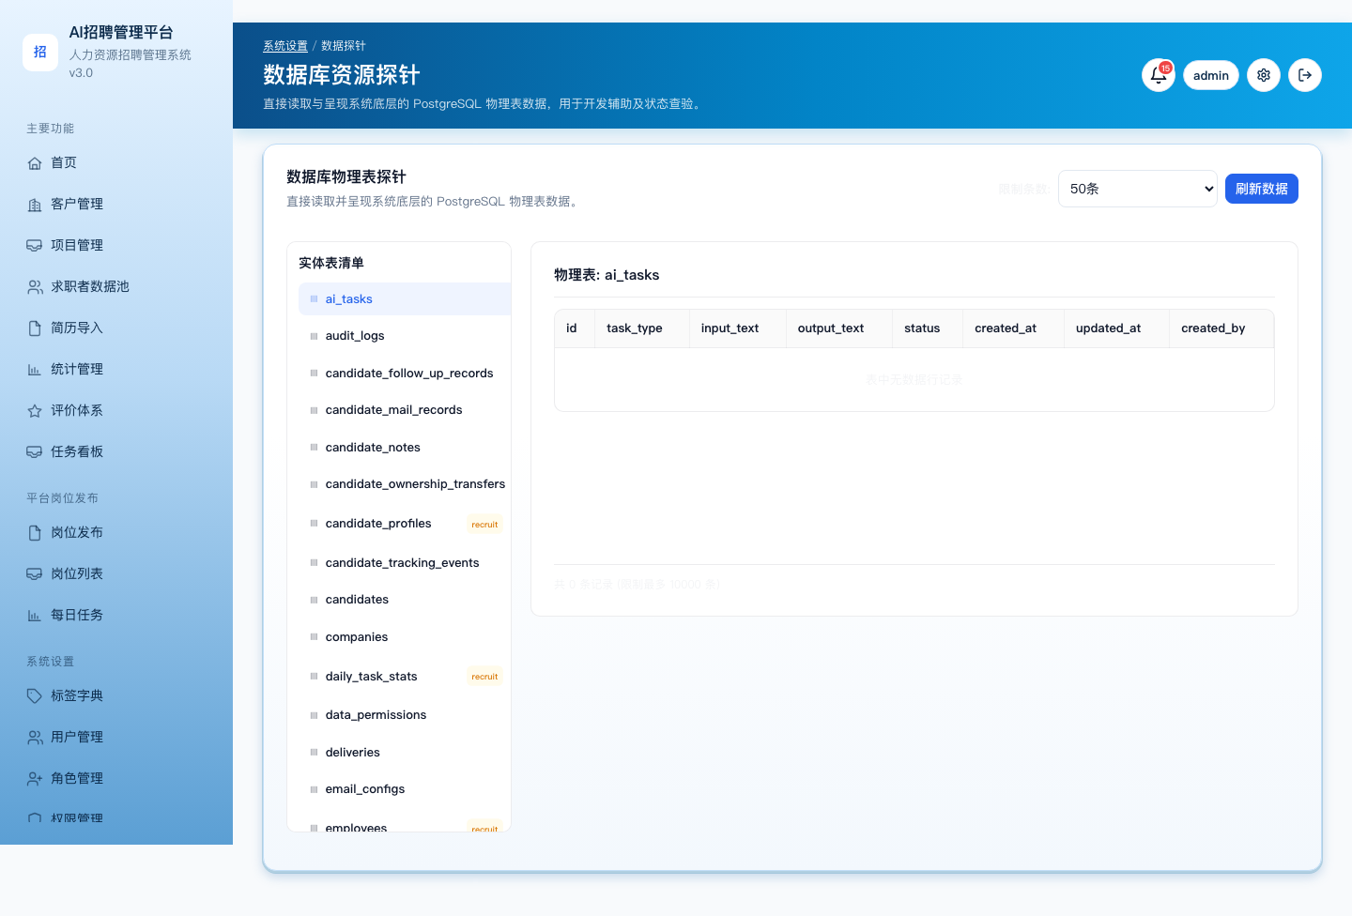
图 28 数据探针
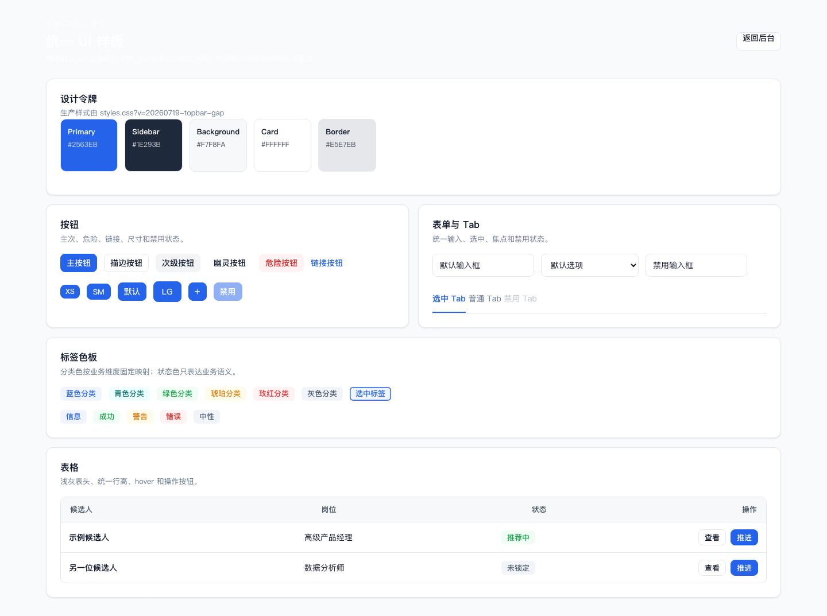
图 29 UI样板

7. 候选人三维状态与关键规则

系统用三个维度描述候选人，避免把「锁定」与「交付进度」混为一谈：
维度 | 字段含义 | 典型取值 | 谁驱动
锁定 | 是否被岗位占用 | 未锁定 / 锁定 | **仅**由是否存在推荐关系决定，不可手工改
交付进度 | 推进到哪一步 | 未推荐 / 已推荐 / 面试中 / 未录用 / 已入职 | 推荐状态 + 面试跟踪联动
质保 | 入职后稳定期 | 空 / 质保中 / 质保到期 等 | 仅「已入职」且入职日期有效时计算

关键硬规则（产品约束）
1. 每个岗位最多同时锁定 10 名候选人。
2. 已入职候选人的推荐关系不可移除。
3. 项目下全部岗位均达到「已入职人数 ≥ 招聘人数」时，项目自动「招聘完毕」。
4. 确认入职时需能解析出关联的公司与岗位信息。
5. 菜单与按钮按角色功能权限动态显示；写操作仍受数据权限与岗位接受状态约束。

8. 简历来源与隐式入库

系统采用内外解耦 + 触碰即入库（懒加载）：
1. 外部抓取程序只写入 `recruit` 相关表，不主动调用交付系统接口。
2. 数据池列表通过关联查询，把尚未入库的外部简历一并展示（来源可标为简历库等）。
3. 业务员对外部简历执行锁定、编辑、发信等实质性操作时，后端自动在本地业务库创建正式候选人记录，再继续完成该操作——用户无需点「导入」按钮。
手工 PDF 导入仍走「简历导入」模块，作为补录通道。

9. 附录：页面与导航对照表

9.1 侧栏「主要功能」
菜单 | 页面 | 一句话
首页 | `dashboard.html` | 交付与经营概览
客户管理 | `customers.html` | 甲方公司主数据
项目管理 | `projects.html` | 项目 + 岗位（双 Tab）
求职者数据池 | `candidates.html` | 找人与推荐工作台
简历导入 | `import.html` | 手工 PDF 入库
统计管理 | `statistics.html` | 漏斗与绩效大屏
评价体系 | `evaluations.html` | 评价聚合查询
任务看板 | `notifications.html` | 岗位待办 + 通知

9.2 侧栏「平台岗位发布」
菜单 | 页面 | 一句话
岗位发布 | `recruit-job-publish.html` | 配置抓取岗位
岗位列表 | `recruit-job-list.html` | 维护抓取岗位库
每日任务 | `recruit-daily-tasks.html` | 抓取任务日统计

9.3 侧栏「系统设置」
菜单 | 页面 | 一句话
标签字典 | `dictionary.html` | 标签与热词口径
用户管理 | `users.html` | 账号与组织
角色管理 | `roles.html` | 角色与权限模板
权限管理 | `permissions.html` | 功能权限矩阵
数据权限 | `data-permissions.html` | 数据可见范围
质保期管理 | `warranty.html` | 质保规则与监控
操作日志 | `logs.html` | 审计日志

9.4 其他已实现页面
页面 | 说明
`login.html` | 登录
`index.html` | 跳转仪表盘
`position-candidates.html` | 岗位候选人工作台
`ai-center.html` | AI 任务中心
`system-config.html` | 系统与邮件配置
`settings.html` | 个人改密
`db-explorer.html` / `ui-kit.html` | 开发工具

10. 文档维护说明

• 功能变更后，应同步更新本手册对应章节，并在 `progress.md` 留痕。
• 操作步骤级说明优先维护 `outputs/用户操作手册.md`，避免两份文档重复堆砌「点击路径」。
• 业务边界与对象定义以 `outputs/猎头招聘交付系统-原型理解框架.md` 与正式需求 DOCX 为准；若冲突，以产品最终需求文档为准。
• 截图维护：新图放入 `outputs/manual-screenshots/`，按第 6 章各节建议文件名命名；放入后取消对应 `<!-- ![...] -->` 注释即可在预览中显示。

— 文档结束 —
截图来源：系统实机页面（admin 演示环境）

